Необходимо найти максимальное значение целевой функции F = -x₁+x₂ → max, при системе ограничений:
x₁+3x₂≤3, (1)
x₁ ≥ 0, (2)
x₂ ≥ 0, (3)
Шаг №1. Построим область допустимых решений, т.е. решим графически систему неравенств. Для этого построим каждую прямую и определим полуплоскости, заданные неравенствами (полуплоскости обозначены штрихом).
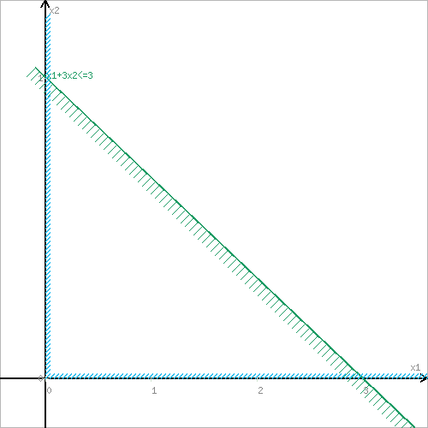
или
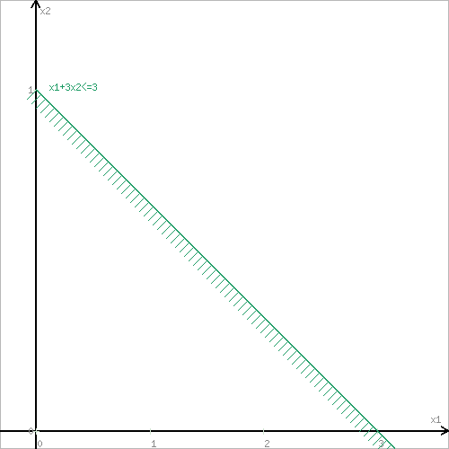
Шаг №2. Границы области допустимых решений.
Пересечением полуплоскостей будет являться область, координаты точек которого удовлетворяют условию неравенствам системы ограничений задачи.
Обозначим границы области многоугольника решений.
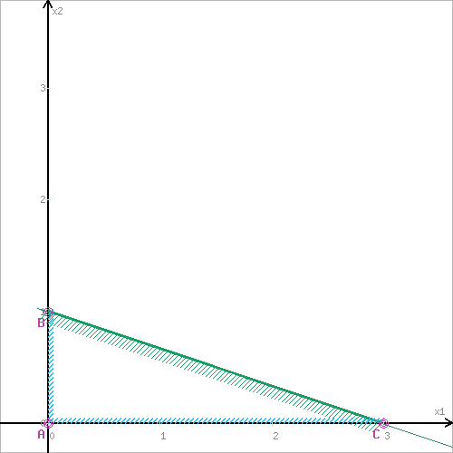
Шаг №3. Рассмотрим целевую функцию задачи F = -x₁+x₂ → max.
Построим прямую, отвечающую значению функции F = -x₁+x₂ = 0. Вектор-градиент, составленный из коэффициентов целевой функции, указывает направление максимизации F(X). Начало вектора – точка (0; 0), конец – точка (-1;1). Будем двигать эту прямую параллельным образом. Поскольку нас интересует максимальное решение, поэтому двигаем прямую до последнего касания обозначенной области. На графике эта прямая обозначена пунктирной линией.
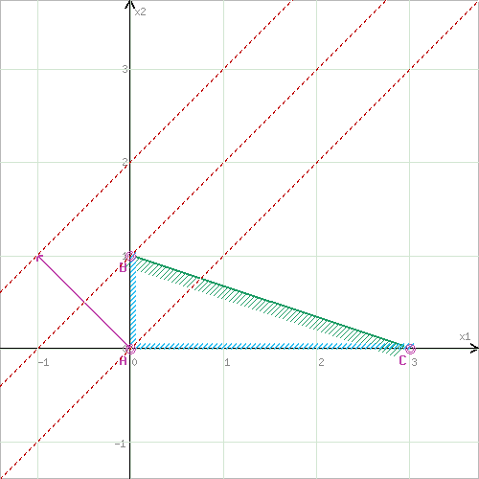
Прямая F(x) = const пересекает область в точке B. Так как точка B получена в результате пересечения прямых (1) и (2), то ее координаты удовлетворяют уравнениям этих прямых:
x₁+3x₂=3
x₁=0
Решив систему уравнений, получим: x₁ = 0, x₂ = 1
Откуда найдем максимальное значение целевой функции:
F(x) = -1∙0 + 1∙1 = 1
Решение было получено и оформлено с помощью сервиса:
Решение задач линейного программирования графическим методом
Вместе с этой задачей решают также:
Решение симплекс-методом
Двойственный симплекс-метод
Двойственная задача линейного программирования
Метод Гомори
Транспортная задача
Расчет сетевого графика
Динамическое программирование
Теория массового обслуживания

